-Red velicine predstavlja klasu vrednosti velicine bilo koje vrste.
-Svaka klasa sadrzi fiksiranu razmeru prema prethodnoj klasi. Najcesce se koristi razmera 10. U praksi, izraz red velicine se obicno koristi da opise da je neka velicina mnogo puta veca od velicine sa kojom se uporedjuje.
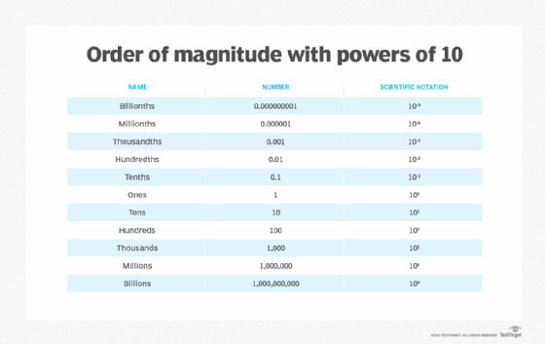
--Red velicine broja je intiuitivno broj stepena broja 10 koji se sadrze u tom broju. Preciznije, red velicine broja moze da se definise pomocu logaritama za osnovu deset, tako sto se obicno uzme ceo deo logaritama.
-Procena reda velicine je promenljiva cija tacna vrednost nije poznata je procena koja je zaokruzena najblizem stepenu broja 10
На пример, процена реда величине за променљиву између око 3 милијарде и 30 милијарди (као што је број људи на Земљи) је 1.000.000.000 (милијарда). Другим речима, када се заокружује његов логаритам, број реда величине 10 је између 10na9.5 и 10na10.4.
Primer procena reda velicine za promenljivu izmedju oko 3 milijarde i 30 milijardi(kao na primer broj ljudi na Zemlji) je 1.000.000.000(milijarda). Drugim recima kada se zaokruzuje njegov logaritam broj reda velicine 10 je izmedju 10^9.5 i 10^10.4
-Razlika reda velicine izmedju dve vrednosti je faktor 10.

-Amerika ima za dva reda velicine vecu povrsinu nego Srbija.
